TABLAS DE DECISIÓN
Según Pressman, las tablas de decisión son una técnica de modelado que permite representar de manera sistemática las diferentes condiciones de un problema y las acciones asociadas a cada combinación de dichas condiciones, facilitando la especificación clara y completa de la lógica del sistema.

Estructura de la Tabla
La tabla se divide tradicionalmente en cuatro cuadrantes, que se analizan siguiendo el sentido de las manecillas del reloj partiendo desde la esquina superior izquierda.
- Cuadrante de Condiciones (Superior Izquierdo): Contiene la lista de factores o condiciones que afectan el proceso de decisión
- Cuadrante de Alternativas de Condiciones (Superior Derecho): Indica los posibles valores o respuestas para cada condición (comúnmente "S" para sí, "N" para no, o valores específicos)
- Cuadrante de Acciones (Inferior Izquierdo): Enumera todos los procedimientos o pasos que deben llevarse a cabo como resultado del análisis
- Cuadrante de Reglas de Acción (Inferior Derecho): Muestra qué combinaciones de alternativas de condiciones disparan acciones específicas, marcándolas generalmente con una "X"

Diagrama:
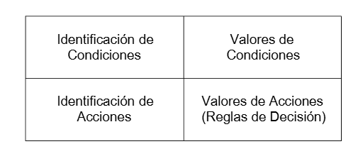
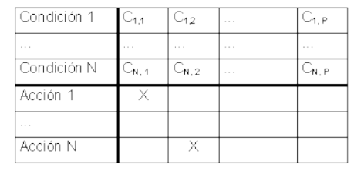

Proceso de Desarrollo
Para construir una tabla de decisión efectiva, el analista debe seguir una serie de pasos sistemáticos:
Identificar condiciones y acciones: Determinar todos los factores relevantes y las respuestas posibles.
Calcular el tamaño máximo: El número de columnas (reglas) se determina multiplicando el número de alternativas de cada condición (por ejemplo, si hay 4 condiciones con 2 alternativas cada una, habrá 16 columnas).
Completar y simplificar: Se insertan las marcas de acción y luego se combinan las reglas redundantes. Cuando una alternativa no influye en el resultado, se representa con un guion [—], que significa que la condición puede ser indistinta

TIPOS DE TABLAS DE DECISION

1. Tablas de Entrada Limitada (Limited Entry)
Es la forma más simple y común de una tabla de decisión.
Condiciones: Las alternativas se limitan estrictamente a valores binarios, generalmente representados por "S" (Sí/Verdadero) o "N" (No/Falso).
Acciones: Se marcan con una "X" para indicar que el procedimiento debe ejecutarse, o se dejan en blanco si no debe realizarse.
Uso: Son ideales para decisiones lógicas sencillas donde los factores son del tipo "se cumple o no se cumple"

2. Tablas de Entrada Extendida (Extended Entry)
Estas tablas se utilizan cuando las condiciones o acciones tienen más de dos valores posibles.
Condiciones: En lugar de "S" o "N", el cuadrante de alternativas de condiciones contiene valores o rangos específicos (por ejemplo, "Menos de $100", "Entre $100 y $1000", "Más de $1000")
Acciones: Las entradas de acción también pueden describir procedimientos específicos o valores calculados en lugar de una simple marca
Ventaja: Permiten que la tabla sea más compacta al reducir el número de filas de condiciones necesarias para representar un problema complejo
.

3. Tabla Mixta
Una tabla de decisión de entrada mixta es aquella en la que:
Algunas filas de condiciones utilizan el formato de entrada limitada (binario S/N).
Otras filas dentro de la misma tabla utilizan el formato de entrada extendida (múltiples valores específicos)
.Consideraciones para su Desarrollo
Al trabajar con estos formatos, el analista debe tener en cuenta lo siguiente:
Integridad y Precisión: Es vital asegurar que se incluyan todos los valores posibles en las entradas extendidas para evitar que la tabla esté incompleta
. Por ejemplo, si se define un rango de $100 a $1000, también debe incluirse el rango de 0 a $100 si existen reglas aplicables a este último.
Simplificación: Se pueden combinar reglas redundantes utilizando un guion [—], que indica que una alternativa (sea limitada o extendida) es indiferente para el resultado de esa regla específica.
Detección de Errores: Al mezclar tipos de entrada, aumenta el riesgo de situaciones imposibles o contradicciones (reglas idénticas con acciones distintas), por lo que se requiere una verificación rigurosa de la lógica.

